题解：

给一个序列，让你找一个最短的大小大的组合或者小大小的组合，输出选择的位位置

序列无序的个数要么是0要么就是3

最短的话也就只有3位了，模拟一下加点判断就好了，因为是输出任意一组，那么我们就从1开始找一组就行了

#include<algorithm>

#include<iostream>

#include<cstring>

#include<stdio.h>

#include<math.h>

#include<string>

#include<stdio.h>

#include<queue>

#include<stack>

#include<map>

#include<vector>

#include<deque>

using namespace std;

#define lson k\*2

#define rson k\*2+1

#define M (t[k].l+t[k].r)/2

#define INF 1008611111

#define ll long long

#define eps 1e-15

int a[100005];

int main()

{

int n,i,j,flag=0,tag,x;

scanf("%d",&n);

for(i=0;i<n;i++)

{

scanf("%d",&a[i]);

}

if(n<3)//小3不存在

{

printf("0\n");

return 0;

}

i=1;

while(a[0]==a[i]&&i<n)//找到第一个与首个值不同的下标

i++;

int q,w;

if(a[i]>a[0])//如果是个小大小组合

{

for(j=i+1;j<n;j++)

{

if(a[j]<a[j-1])//找到一个转折点

{

q=j;

w=j+1;

flag=1;

break;

}

}

}

else//大小大组合

{

for(j=i+1;j<n;j++)

{

if(a[j]>a[j-1])//同理找一个转折点

{

q=j;

w=j+1;

flag=1;

break;

}

}

}

if(!flag)

printf("0\n");

else

{

printf("3\n");

printf("%d %d %d\n",1,q,w);

}

return 0;

}

注意要找连续的转折点，不能就把第一个不等于a[1]的点作为中间点

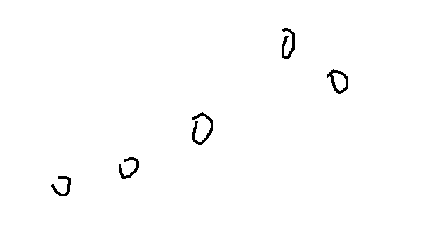

有可能转折下来之后的点的值还是比第一个不等于a[1]的那个中间点大